Create-Kurs 12. April
GESUNDHEIT

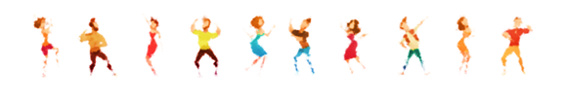

Gesundheit im Sinne des Golden Age Movement meint ein Gleichgewicht von Körper, Verstand und Bewusstsein. Sie ist ein hohes Gut; sie lässt uns das Leben geniessen und unser volles Potenzial ausschöpfen. Dank ihr können wir in harmonischen Beziehungen leben, Erfolg und Lebensfreude haben.

Es sind unsere Programme und Muster, die uns daran hindern, ganz im Gleichgewicht zu sein. Sie laufen unbewusst ab, vielleicht schon ein Leben lang.
Im Kurs können wir diese Programme während der Kontemplation erkennen, und im kraftvollen Feld von vielen Hundert TeilnehmerInnen und mit dem Segen von Sri AmmaBhagavan kann Transformation geschehen.

Herzlich willkommen!

Zeit 12. April, 18.00-21.00 Uhr
Ort online über Zoom
Sprache Englisch mit deutscher Übersetzung
Kosten 30 Franken
Anmeldung brigitta-wyss@bluewin.ch; Anmeldeschluss: 9. April

